**BITÁCORA Nº 9[1]. COMUNIDADES DE SABER, REDES Y LINEAS TEMATICAS**

|  |  |
| --- | --- |
| **Nombre del EE al que pertenece el grupo de investigación:** | **I.E GUILLERMO COTE BAUTISTA** |
| **Municipio** | **TOLEDO** |
| **Nombre del grupo de investigación:** | **DEFENSORES DEL MEDIO AMBIENTE** |

**Actividades a realizar**

1. **Describir qué tipo de comunidades de saber o redes se lograron a través de la ejecución de la investigación, mencionarlas y ampliar el cómo se hicieron posibles y qué aportes o apoyos obtuvieron de las mismas.**

La comunidad educativa se incentivo para generar una cultura ambiental, buscando el mantener un ambiente sano y agradable, permitiendo conocer estrategias para el cuidado de este, ya que los estudiantes demostraron ese interés por mantener la institución con una buena y agradable presentación.



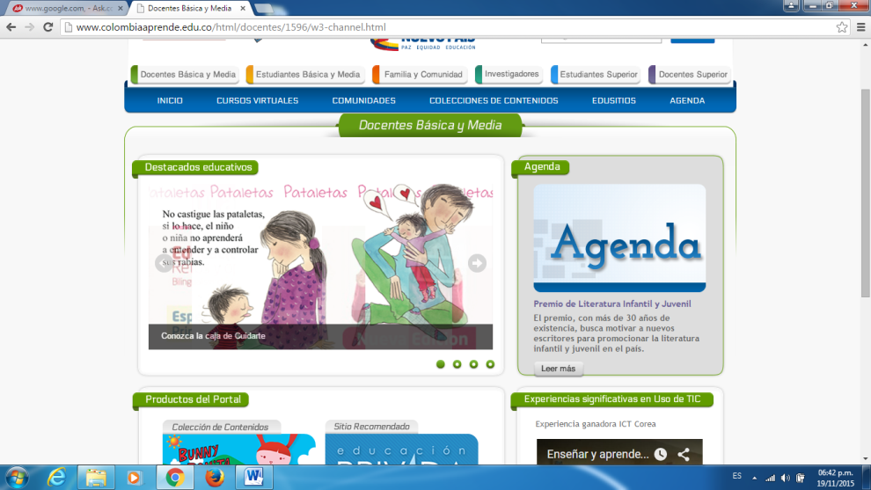

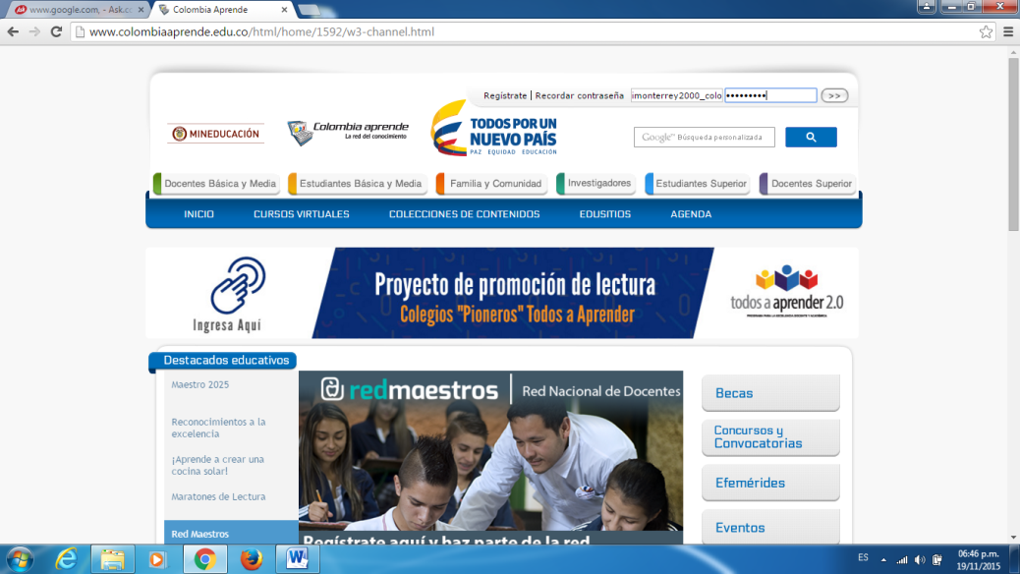

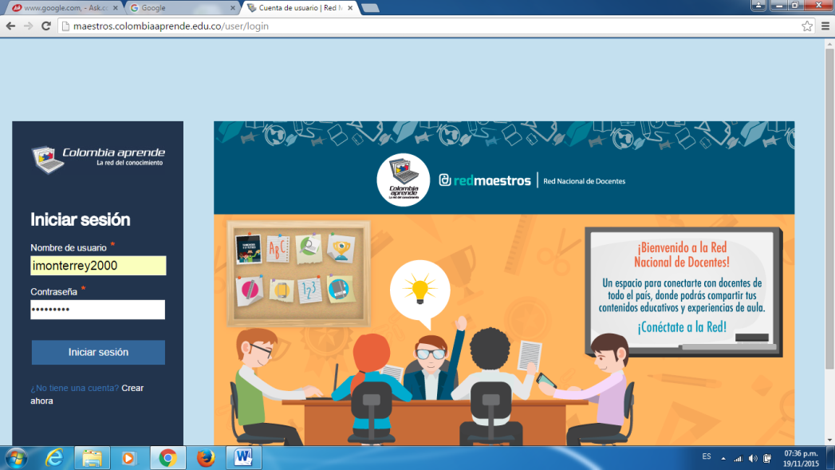

***REGISTRO DE SISTEMATIZACIÓN Para el maestro (a) acompañante/coinvestigador:*** *Complementar la bitácora 7 del semillero de investigación de usted acompaña:*

|  |
| --- |
| * **¿Cuáles serían las características del espíritu científico que se fomenta en el tipo de organización que propone el Proyecto Enjambre (grupos, líneas, redes y comunidades)? Enumérelas.** |
| * Conformación de equipos de trabajo donde se debe socializar un trabajo de investigación en transversalidad en las diferentes áreas del conocimiento * Utilización de las redes de comunicación y de informática y telemática donde se busca solucionar las inquietudes generadas por el grupo de investigación en el trascurso del trabajo. * La involucración de la comunidad educativa en general para el cumplimiento de las actividades propuestas. |
| * **¿De qué manera la organización de líneas temáticas, redes y comunidades favorece el desarrollo de estas capacidades: sociales, cognitivas, comunicativas y científicas y cómo se manifiestan en los miembros del grupo?** |
| * Capacidad social: concientización de la forma como se debe clasificar los residuos * Capacidad cognitiva: el adquirir conocimientos que se lograron socializar con relación al manejo adecuado de los residuos sólidos y se abrieron expectativas para seguir en el proceso de investigación. * Capacidad comunicativa: la expresión libre de los estudiantes con relación a las ideas generadas en la ejecución de las actividades, se abrió espacio para que el estudiante busque, e indague qué significado tiene un proceso de investigación. * Capacidad científica: el aprender los pasos y conceptualización de actividades metodológicas que debe seguir un proceso de investigación. |

1. Este formato fue retomado de la Cartilla “Xua, Teo y sus amigos en la onda de la investigación” del programa Ondas de Colciencias y adaptado para el Proyecto Enjambre, Norte de Santander.